Гуманитарная секция СОХРАНЕНИЕ ИСТОРИКО-КУЛЬТУРНОГО НАСЛЕДИЯ В УСЛОВИЯХ ГЛОБАЛИЗАЦИИ

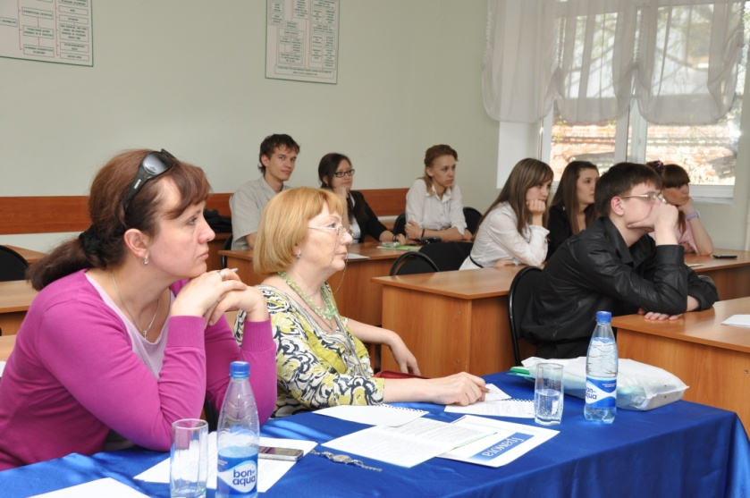
На секцию было подано 11 научных докладов. Всего в работе секции приняли участие 14 человек. В своих докладах участники ставили актуальные вопросы сохранения наследия, популяризации национальной культуры, анализировали отдельные аспекты демографической и экологической проблем, а также предлагали: методы популяризации национальной культуры средствами гостиничного сервиса и туризма, программу по воспитанию осознания молодежью необходимости сохранения исторического, культурного и природного наследия и создания, в рамках программы, молодежных организаций и десантов.
Среди основных направлений работы секции «Сохранение историко-культурного наследия в условиях глобализации» можно выделить следующие:
- проблема сохранения историко-культурного наследия;
- проблема поиска баланса между стремлением к сохранению культурного наследия и стремлением к развитию туризма;
- популяризация национальной культуры;
- урбанизация населения в Республике Татарстане как процесс, препятствующий сохранению культурного наследия татар;
- проблема интеграции традиций в современное общество .
Особый интерес вызвали выступления: Ахметшиной Алины, Андриянова Никиты, Небольсиной Юлии, Сайфутдиновой Лолиты.
По завершению работы секции лучшими были отмечены следующие выступления:
I место – Ахметшина Алина;
II место – Андриянов Никита;
III место – Небольсина Юлия, Сайфутдинова Лолита,
которые были представлены к вручению грамот на подведении итогов работы конференции.
Особо было отмечено руководителями и всеми участниками секции «Сохранение историко-культурного наследия в условиях глобализации» активное участие в ее работе научных руководителей студентов: канд.пед.наук, доцента, Коротковой Анны Леонидовны; канд.филол.наук, доцента кафедры гуманитарных дисциплин Альметьевского филиала НОУ ВПО «Университет управления «ТИСБИ», Сигачевой Натальи Борисовны, которые также получили сертификаты участников на подведении итогов работы секции.

